32 140 Herziening Belastingstelsel

32 852 Grondstoffenvoorzieningszekerheid

Nr. 278 Brief van de staatssecretaris van Financiën

Aan de Voorzitter van de Tweede Kamer der Staten-Generaal

Den Haag, 26 september 2025

Zoals toegezegd in de Fiscale Beleids- en Uitvoeringsagenda (2025)[1] informeer ik de Tweede Kamer, mede namens de Staatssecretaris Openbaar Vervoer en Milieu, met deze brief over de wijze waarop de circulaire economie (CE) in Nederland ondersteund kan worden met fiscale prikkels.

Bij deze verkenning wordt gekeken naar zowel bestaande fiscale instrumenten als naar mogelijke nieuwe maatregelen om de circulaire economie te ondersteunen, waarbij wordt geput uit bestaande onderzoeken. De inzichten uit de recent afgeronde Plastictafel[2], waarbij door betrokkenen uit de plastic- en afvalsector een advies is uitgebracht voor een alternatieve invulling voor de budgettaire taakstelling binnen het CE-domein, zijn tevens meegenomen in deze analyse. Daarnaast ligt de focus op maatregelen die bijdragen aan efficiënter gebruiken van grondstoffen om negatieve milieueffecten en leveringsrisico’s te verminderen. Het niet-uitputtende maatregelenoverzicht dat op basis hiervan is gemaakt is te vinden in bijlage 1. In de andere twee bijlagen vindt u verkenningen van twee specifieke maatregelen in het domein van verpakkingen[3].

**Rol fiscaliteit bij ondersteuning van circulaire economie**

Fiscale maatregelen kunnen een belangrijke rol spelen in het aanjagen van de circulaire transitie en het aanpakken van de knelpunten. Via heffingen en fiscale regelingen kan het voor producenten, consumenten en verwerkers lonender gemaakt worden om economische keuzes te maken die de circulaire economie bevorderen. Circulaire ondernemers vragen daar ook om. Zij ondervinden niet altijd een gelijk speelveld voor hun producten en diensten. In het huidige lineaire systeem worden milieukosten doorgaans niet in de productprijs meegenomen, en duurzaam produceren wordt onvoldoende beloond. Fiscale maatregelen kunnen ervoor zorgen dat circulaire alternatieven economisch aantrekkelijker worden. Daarmee kan de vraag verhoogd worden, waardoor het risico voor investeerders om financiering te verstrekken verkleind wordt.

Een versnelling van de circulaire transitie vereist echter een samenhangende inzet van verschillende beleidsinstrumenten. Fiscale maatregelen moeten worden ingebed in een breder beleidspakket. Ook is de inzet van fiscale maatregelen niet altijd het meest doelmatig ten opzichte van andere instrumenten.

**Mogelijke fiscale instrumenten om de circulaire economie te ondersteunen**

Om de circulaire transitie te versnellen, is het nuttig om aanvullende fiscale maatregelen te verkennen en te bezien of het aanpassen van bestaande regelingen kan bijdragen aan de gestelde doelen. Nederland kent momenteel al een aantal fiscale prikkels die kunnen bijdragen aan circulaire doelstellingen. Voorbeelden hiervan zijn de afvalstoffenbelasting, de afdrachtvermindering voor speur- en ontwikkelingswerk-, de milieu-investeringsaftrek (MIA)- en de willekeurige afschrijving milieubedrijfsmiddelen (Vamil) in de winstsfeer (stimulering, geen beprijzing), die gericht zijn op milieuvriendelijke investeringen. Verder kunnen fiscale instrumenten op meerdere schakels in de productieketen worden toegepast. Een effectieve circulaire transitie vraagt om een integrale aanpak, waarbij de hele keten wordt meegenomen – van grondstof tot afvalverwerking.

Een dergelijke aanpak - één waarbij ook nadrukkelijk aan het begin van de keten wordt gestuurd - is met name effectief op EU-niveau, omdat hierdoor de concurrentiepositie binnen de EU minder wordt verstoord. Dit kan anders leiden tot weglek. Vanuit de Europese Unie zijn al diverse initiatieven genomen om de circulaire economie te versterken. Hieronder vallen bijvoorbeeld de Kaderverordening Ecodesign voor duurzame producten waaronder ontwerpeisen kunnen worden gesteld aan producten. Er zijn al Ecodesign-eisen voor bepaalde elektrische en elektronische apparaten en de Commissie heeft aangekondigd deze ook op te gaan stellen voor productgroepen als textiel, meubels, en ijzer en staal. De Single-Use Plastics-richtlijn (SUP) heeft onder meer een verbod opgelegd op bepaalde plastic wegwerpproducten zoals bestek en rietjes en verplicht de toepassing van een percentage recyclaat in plastic drankflessen. Sinds 2025 geldt de nieuwe Verpakkingsverordening (PPWR), die strengere eisen stelt aan het ontwerp, gebruik en verwerking van verpakkingen in de EU. Daarnaast dragen ook de Corporate Sustainability Reporting Directive (CSRD) en de Corporate Sustainability Due Diligence Directive (CSDDD) bij aan duurzaam ondernemerschap. Verder werkt de Europese Commissie aan aanvullende wetgeving, in het bijzonder een *Circular Economy Act* waarmee de Commissie beoogt een Europese interne markt voor circulaire producten, afval en secundaire grondstoffen te creëren, de beschikbaarheid van hoogwaardige gerecyclede materialen te vergroten en de vraag naar secundaire grondstoffen en circulaire producten te stimuleren. Dit wetgevingsvoorstel is voorzien voor eind 2026.

Desalniettemin is aanvullende inzet benodigd om de circulaire transitie te versnellen, waarbij fiscaliteit een rol kan spelen. In onderstaande figuur 1 is een schematische weergave gegeven van de belangrijkste bestaande fiscale instrumenten in de productieketen. Nieuwe instrumenten kunnen daarop geënt worden. Huidige fiscale maatregelen interveniëren bij de productie, de distributie en verkoop, en de verwerking van afval. In onderstaande tekst worden de verschillende plekken in de keten uitgelicht waar fiscale instrumenten een rol kunnen spelen bij de transitie naar een circulaire economie.

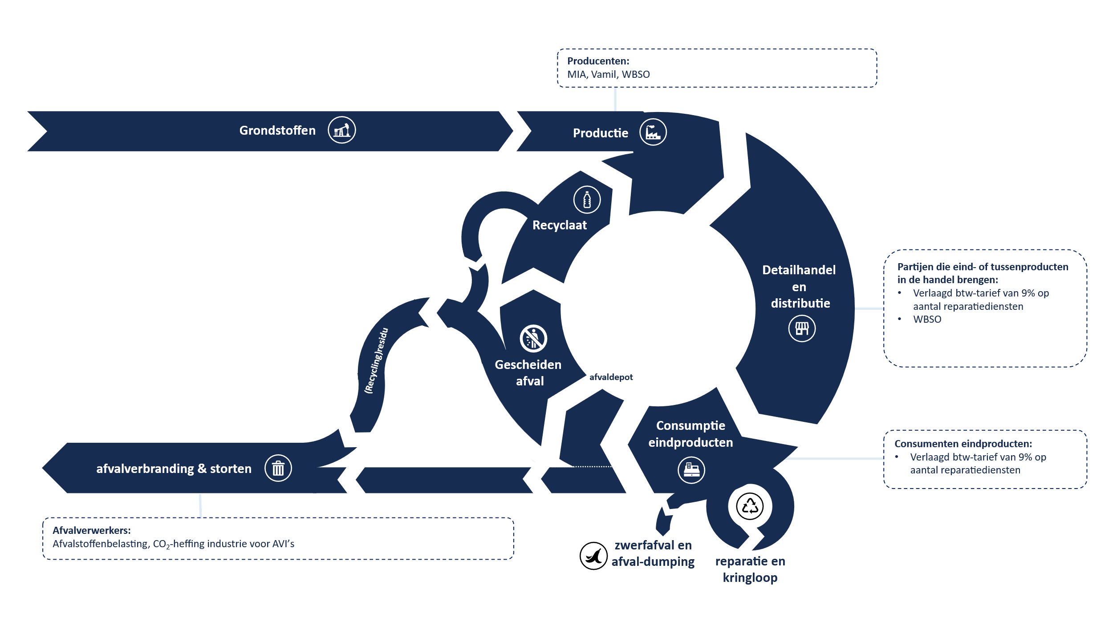

Figuur 1 - belangrijkste fiscale maatregelen voor circulariteit in productieketen

1. *Fiscale instrumenten bij grondstoffenwinning en gebruik*

Er zijn nog weinig instrumenten die neerslaan op deze plek in de keten. Fossiele grondstoffen die non-energetisch worden gebruikt (bijv. als grondstof voor plastics of kunstmest) worden aan het begin van de keten niet belast, en vaak ook slechts beperkt aan het einde (bij afvalverbranding of stort). Een gerichte grondstofbelasting zou een eerlijker speelveld kunnen creëren voor gerecyclede of biogebaseerde alternatieven. De grondstoffenmarkt is echter zeer internationaal en grondstoffen vormen een belangrijk deel van de productiekosten, waardoor dit type beleid vroeg in de keten vaak grote weglekrisico’s kent. Een grondstofbelasting is dus verstandiger op Europees niveau, waarbij ook rekening wordt gehouden met flankerend beleid gericht op de mondiale concurrentiepositie.

De route om grondstoffen uit te afval terug te winnen kent momenteel allerlei specifieke uitdagingen. Hoewel recycling momenteel een belangrijk onderdeel vormt van het circulaire beleid, blijven hoogwaardige recycling en de inzet van gerecycled materiaal achter. Een belangrijke oorzaak hiervan is dat de businesscase voor recycling – met name voor bepaalde afvalstromen zoals plastic – vaak nog niet sluitend is. Recyclers hebben te maken met hoge energieprijzen en stevige concurrentie van goedkoop fossiel plastic uit het buitenland. Dit zet de sector onder druk. Fiscale regelingen zouden als onderdeel van het bredere beleid kunnen helpen om de economische positie van de recyclingindustrie te versterken. Tegelijkertijd is het de vraag of fiscale regelingen op nationaal niveau hier de meest doelmatige vorm van ondersteuning zijn, of dat alternatieve instrumenten effectiever zijn om de inzet van recyclaat en hoogwaardige recycling te bevorderen.

1. *Fiscale instrumenten bij productie*

Op dit punt in de keten liggen grote kansen voor circulair productontwerp, het toepassen van secundaire materialen en efficiënt gebruik maken van energie. Voor veel bedrijven zijn circulaire keuzes financieel nog niet aantrekkelijk. Hier kan een belasting kansen en een eerlijker speelveld creëren voor meer circulaire alternatieven. Fiscale prikkels kunnen de onrendabele top wegnemen, bijvoorbeeld via de MIA en de Vamil. Voor de introductie van nieuwe beprijzingsmaatregelen geldt ook op dit punt in de keten dat Europese coördinatie vaak de voorkeur verdient. Veel producenten opereren op internationale markten en produceren relatief homogene goederen, zoals polymeren voor plastics. Een maatregel als nationale beprijzing kan hier leiden tot weglek van productie naar het buitenland, waardoor bedrijven en emissies zich naar het buitenland verplaatsen zonder klimaatwinst.

1. *Fiscale instrumenten bij distributie en verkoop (detailhandel)*

De detailhandel speelt een belangrijke rol in het toegankelijk en zichtbaar maken van circulaire keuzes voor consumenten en heeft daarnaast ook een rol bij het aanbieden van (meer) circulaire producten (met minder verpakkingen bijvoorbeeld). Ook hiervoor geldt dat voor veel bedrijven circulaire keuzes financieel nog niet aantrekkelijk zijn. Bij fiscale interventies die hier mogelijk zijn kan gedacht worden aan een heffing op (fossiele) plastic producten die op de markt worden gebracht. Deze maatregel kent over het algemeen ook minder weglekrisico’s bij unilaterale beprijzing dan het eerder in de keten beprijzen van producten, omdat de belasting over het algemeen ook zou gelden voor geïmporteerde goederen. Beprijzing op deze plek in de keten kan echter wel leiden tot grenseffecten, waarbij consumenten producten direct uit andere landen kopen zonder hierbij de heffing te betalen. Dit type maatregel brengt daarnaast voor de uitvoering ook significante afbakeningsproblematiek met zich mee. Voor uitvoerders ontbreekt vaak data die als grondslag dient voor een heffing, en betekent het verzamelen, certificeren en verschaffen van deze data een forse administratieve lastenverzwaring voor bedrijven. Zo wordt het aandeel fossiel plastic (nog) niet bijgehouden bij veel plastic producten die verkocht worden in Nederland. Tot slot zou in theorie een positieve prijsprikkel fiscaal vormgegeven kunnen worden via verlaagde btw-tarieven voor circulaire producten. Echter is de afbakening complex, en is uit de evaluatie van de verlaagde btw-tarieven[4] gebleken dat het instrument hooguit deels doeltreffend en over het algemeen niet doelmatig is.

1. *Fiscale instrumenten bij consumptie*

Consumenten zijn in principe bereid tot circulair gedrag, maar lopen veelal aan tegen hogere kosten en praktische drempels. Door middel van fiscale regelingen, die via stimulering leiden tot lagere prijzen van duurzamere goederen en diensten, kan het financieel aantrekkelijker gemaakt worden om duurzame keuzes te maken. Ook hier speelt echter de afbakeningsproblematiek, waardoor dergelijke fiscale maatregelen lastig uitvoerbaar zijn, naast het overkoepelende feit dat additionele fiscale regelingen het belastingstelsel nog complexer maken.

1. *Fiscale instrumenten bij inzameling van afval en verwerking (recycling, verwerking, verbranding en storten)*

Op het einde van de keten, bij de afvalfase, hebben bedrijven momenteel al te maken met een aantal maatregelen die ervoor dienen te zorgen dat er minder afval wordt geproduceerd en dat afval hoogwaardiger wordt verwerkt. Zo dienen afvalverwerkende bedrijven afvalstoffenbelasting te betalen voor het aantal kilo’s afval dat zij verbranden of storten. Dit vergroot de prikkel om afval te recyclen en minder afval aan te leveren (voor de ontdoener van afval). Daarnaast betalen afvalverbranders tevens de CO2-heffing industrie die stimuleert om het fossiele deel van de emissies te verlagen en hebben ze te maken met de energiebelasting.

**Vervolgstappen mogelijke fiscale prikkels binnen CE-domein**

Het kabinet onderkent het belang dat aanvullende fiscale prikkels effectief kunnen zijn om de doelen met betrekking tot de circulaire transitie meer binnen bereik te krijgen. Een niet-uitputtend overzicht van potentiële fiscale hervormingen en nieuwe maatregelen ter ondersteuning van de circulaire economie, verdeeld over de verschillende stappen in de keten, is opgenomen in bijlage 1. De overige twee bijlagen betreffen verkenningen naar een heffing op eenmalige plastic verpakkingen en een hogere inzameling van drankverpakkingen.

Gezien de demissionaire status van het kabinet wordt verdere besluitvorming over eventuele aanvullende maatregelen, buiten mogelijke voorstellen vanuit het traject van de Werkgroep afvalsector, overgelaten aan een volgend kabinet.

De staatssecretaris van Financiën,  
E.H.J. Heijnen

1. Kamerstukken II 2024/25, 32 140, nr. 251.
2. [[Eind](https://www.rijksoverheid.nl/documenten/rapporten/2025/08/20/bijlage-2-eindrapportage-plastictafel-1-juli-2025)rapport Plastictafel (2025)](https://www.rijksoverheid.nl/documenten/rapporten/2025/08/20/bijlage-2-eindrapportage-plastictafel-1-juli-2025)
3. De verkenning m.b.t. een heffing de verkenning m.b.t. een heffing op eenmalige plastic verpakkingen komt voort uit een idee besproken maar niet uitgewerkt aan de Plastictafel, en de verkenning m.b.t. inzameling van drankverpakkingen komt voort uit de noodzaak aan budgettaire maatregelen.
4. [Dialogic - Evaluatie van het verlaagde btw-tarief (2023)](https://www.rijksoverheid.nl/documenten/rapporten/2023/04/03/definitieve-evaluatierapport-verlaagde-btw-tarief)